**Современной маме. Развивающие игры на кухне.**

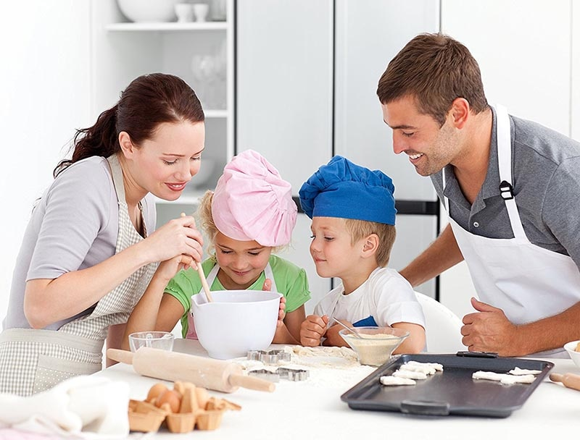

Неудивительно, что кухня так манит к себе ребенка: столько всего нового, непонятного и интересного! Различные запахи, продукты, предметы, которыми чаще всего играть как раз и нельзя. Давайте, используем интерес ребенка в педагогических целях.

**Обратите внимание!**

* Если ребенок разговаривает и может обозначить предмет словом, то тогда игру будет организовать достаточно легко.
* Если у ребенка отсутствует речь, но он может дать ответ с помощью карточки или общается с вами с помощью мимики и жестов, тогда вам понадобятся для игры карточки обозначающие предметы.
* Если у ребенка отсутствует речь и ребенок не понимает инструкций взрослого, то играть нужно втроем (1 ребенок и 2 взрослых) используя метод «рука в руке» и карточки обозначающие предметы.

В какие игры можно играть на кухне?

**1. Что и чем пахнет**

Обращайте внимание малыша на то, как пахнет тот или иной продукт в сыром виде и после приготовления, какой аромат у яблока и апельсина, чем пахнет молоко или [свежий хлеб](https://domashniy.ru/article/eda/recept-dnya/ovsyanyj_hleb.html). Также по запахам, витающим в кухне, можно отгадывать, что именно сейчас готовиться на плите.

**2. Отгадай на вкус**

Предложите малышу, закрыв глаза, попробовать разные продукты. Кроме названий продуктов пусть потренируется в описании вкусов - кислое, сладкое, острое, соленое горьковатое.

**3. Все красное**

Ищите на кухне продукты и предметы определенного цвета. Поэтому же признаку можно искать все круглое или квадратное, большое или маленькое, съедобное или нет (знаете как много на кухне того, что есть нельзя?!).

**4. Вода и лед**

Проведите эксперимент: налейте воду в емкость и поставьте в морозилку. Ребенок будет приятно удивлен, когда увидит, что она замерзла. Точно так же разморозьте лед обратно.

Перед замораживаем можно капнуть в воду краской или пищевым красителем, и тогда вы получите лед разного цвета.

**5. Что так гремит?**

В стаканчики от йогурта или непрозрачные маленькие баночки насыпьте разную крупу: горох, рис, пшено, сахар, соль и т.п. Кроме разных звуков, которые сами по себе нравятся детям, можно отгадывать, чем конкретно сейчас шумит мама.

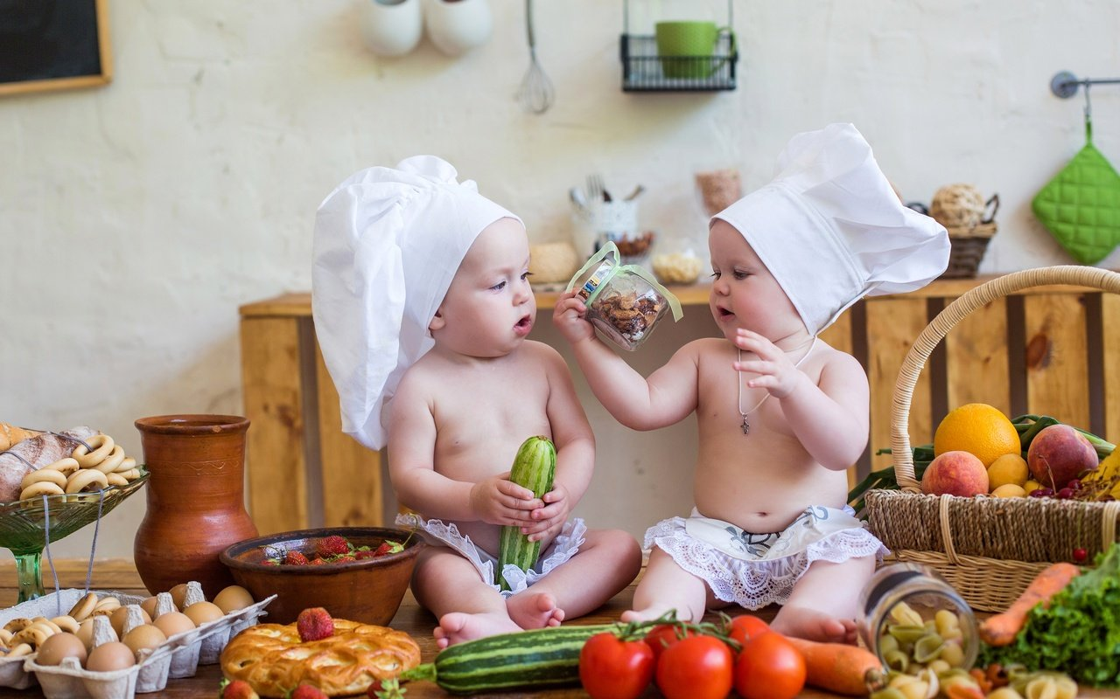

**6. Откуда это к нам пришло?**

Игры полезные для расширения кругозора и развития речи: расскажите детям историю происхождения тех или иных продуктов. Откуда на стол попадает молоко, яйца, как делают хлеб и выращивают гречку. Кто собирает лавровый лист, что такое куркума и [где растет кофе](https://domashniy.ru/article/eda/enciklopediya/kofejnyj_razgovornik.html)?

**7. Соленое тесто**

Один из самых любимых детских материалов для лепки. Приготовьте на кухне небольшое количество теста, чтобы [ребенок всегда мог заняться интересным делом, пока вы заняты своим](https://domashniy.ru/article/materinstvo-i-deti/razvitie-detey/mechta_mamy_-_rebenok__kotoryj_igraet_sam.html).

**8. Из чего состоит?**

Что у вас сегодня на обед: гороховый суп, ежики и овощной салат? Пусть ребенок расскажет, из каких именно ингредиентов сделано то или иное блюдо.

**9. Свое, родное.**

Не совсем игра, скорее игровой прием, помогающий развивать ответственность и чувство значимости у ребенка.

Заведите на кухне только его, личное полотенце, прихватку, фартук и колпак (или косынку). Если ребенок достаточно взрослый определите ему участок на кухне, за порядком на котором он следит. Например, протирать ручку холодильника или убирать крошки со стола, поливать цветы или следить за тем, когда заканчивается сахар и соль.

**10. Герой дня!**

Выберите сегодняшнего «героя дня», например [картошку и назовите все способы, которыми ее можно готовить](https://domashniy.ru/article/materinstvo-i-deti/gotovim-dlya-rebenka/kartofelnye_blyuda_po-detski.html)(варить, жарить, тушить, а вот сырой есть нельзя).

**11. Посчитаем!**

Попросите ребенка достать вам 2 яблока и 1 морковь, 4 головки лука и 3 помидора. Можно дать ребенку задание отсчитать из банки или какой-то емкости, определенное количество макарон. Такая игра поможет ребенку освоить счет.

**12. Золушка**

Предложите ребенку разложить по отдельным емкостям, ссыпанные в одну чашку макароны разных форм, фасоль, горох. Игра [развивает мелкую моторику](https://domashniy.ru/article/materinstvo-i-deti/razvitie-detey/uroki_melkoj_motoriki.html), внимание, усидчивость и наблюдательность. Только не ссыпьте слишком много материала и не увлекайтесь мелкой крупой, такой как рис, гречка, пшено.

**13. Знакомые предметы**

Взрослый раскладывает перед ребенком 5-6 предметов и предлагает рассмотреть игрушки, затем обращается с просьбой: - Дай мне ложку (вилку, чашку, тарелку и т.д.). Если ребенок правильно выполнил задание, эмоционально похвалите его, если ошибся – тоже поблагодарите и с грустным выражением лица скажите:

-Спасибо, только это тарелка, а мне нужна ложка, где же она?

Если ребенок снова не может справиться с заданием, помогите ему сами (с радостью):

-А-а, вот же она где спряталась от нас!

**14. Где яблоко?**

Использовать можно любой предмет. Положите его на кухне на видное место, а ребенок пусть скажет – предмет НА столе или ПОД ним, НА холодильнике или ВНУТРИ, что СЛЕВА от яблока, а что СПРАВА.

Так же, малыш может класть предмет в указанное вами место - НА стиральную машинку ПОД стул, РЯДОМ с подоконником.

Эта игра помогает выучить предлоги и учит ориентироваться в пространстве.

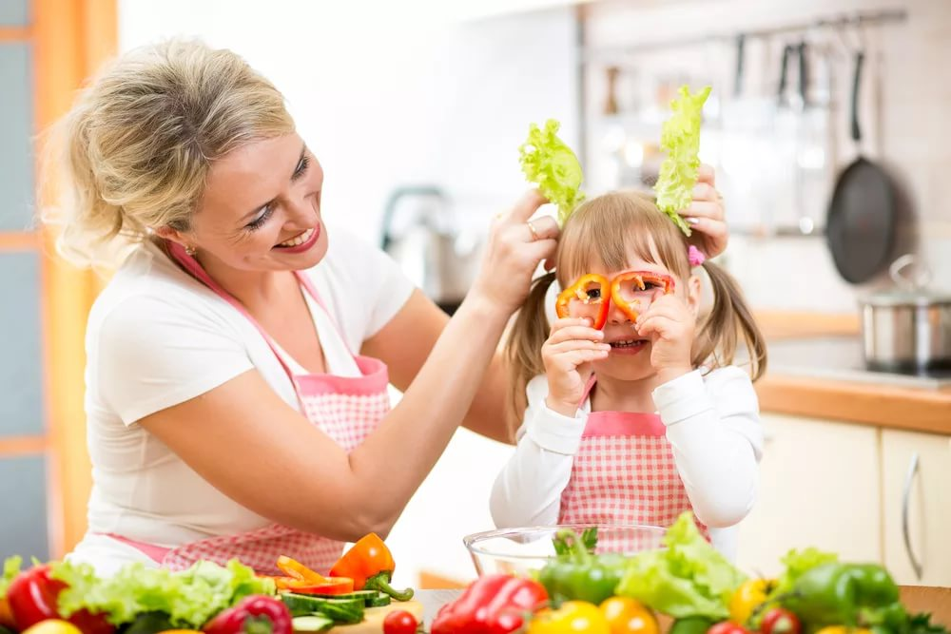

**15. Приходите к нам на чай**

Приучаем ребенка встречать гостей, формируем умение правильно вести себя за столом и прививаем хорошие манеры – накройте на стол и «угостите» его игрушки, плюшевых медвежат и кукол.

**16. Сладкое дело!**

Если к приготовлению сложных блюд [не всегда можно пустить ребенка](https://domashniy.ru/article/materinstvo-i-deti/gotovim-dlya-rebenka/gotovim_s_detmi_vkusnyj_uzhin_iz_tykvy.html), то помочь приготовить печенье - запросто. Уж с вырезанием фигурок из теста с помощью специальных формочек справится практически любой малыш. А ведь еще можно раскатывать тесто, следить за временем пока печенье печется, и снимать пробу с готовых сладостей.

**17. Если есть такая возможность, устройте на кухне легкий беспорядок – перепутайте** ложки с кастрюлями, пластиковыми контейнерами, коробками для яиц, а ребенок пусть сам или с небольшой вашей помощью разложит все по своим местам, а заодно и подберет к каждой кастрюле свою крышку.

**18. Картины солью.**

 Пока на плите варится обед, нарисуйте вместе с малышом на листе картона зимний пейзаж. Нанесите кисточкой на крыши домов и ветки деревьев толстым слоем клей (лучше ПВА) и сверху посыпьте солью. Когда клей высохнет, остатки соли можно стряхнуть. С помощью такой техники можно сделать пляж, платье куклы и так далее.

**19. Настольный хоккей**.

Поставьте на стол поднос или картонную коробку от конфет (это будет хоккейное поле, углы – ворота). Дайте ребенку горошину (мяч) и трубочку-соломинку от пакета с соком (клюшка). Пусть ребенок поиграет в хоккей, пока вы занимаетесь делами. Эта «простая» игра тренирует ловкость и координацию движений.

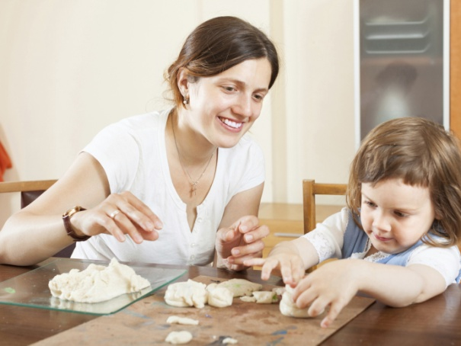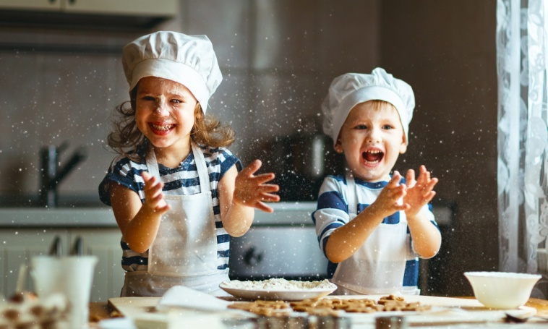

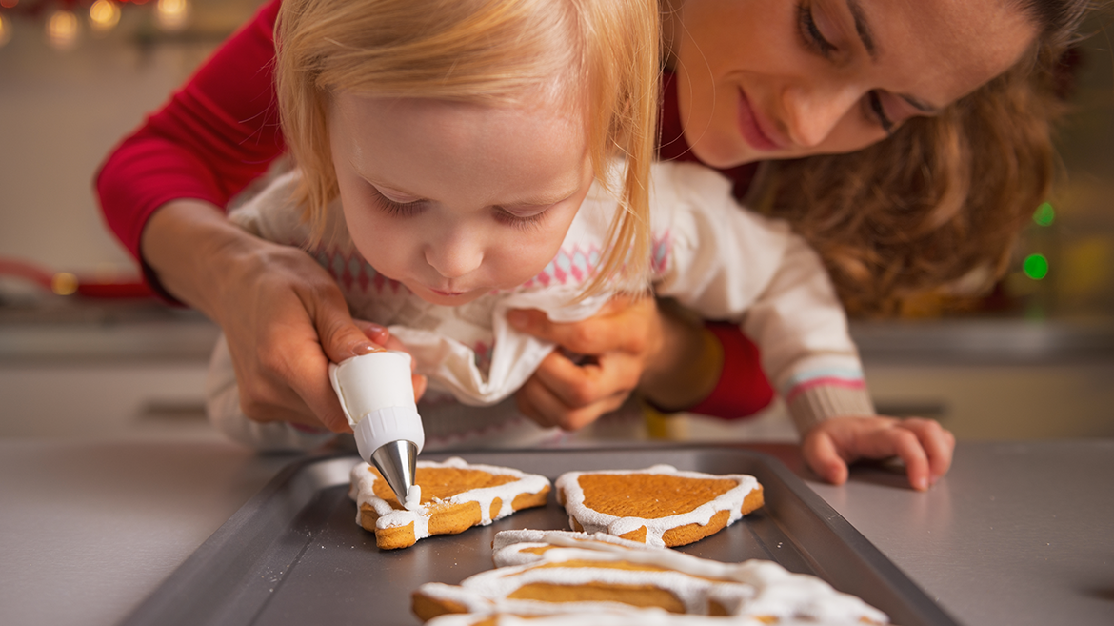

**20. Что пропало?**

Положите на кухонный стол три предмета (например, кружку, ложку, салфетку). Пусть ребенок посмотрит и назовет каждый предмет. Затем он должен закрыть глаза, а вы в это время уберите со стола один из предметов. Теперь пусть малыш откроет глаза и попробует определить, чего не хватает. Постепенно увеличивайте количество предметов и убирайте не один, а два предмета.

**21.Продолжи ряд.**

Взрослый выкладывает перед ребенком ряд овощей (картошка, морковка, лук, свекла). Ребенок самостоятельно продолжает выстраивание ряда, соблюдая предложенное чередование.

**Полезных вам игр!**